Les droites

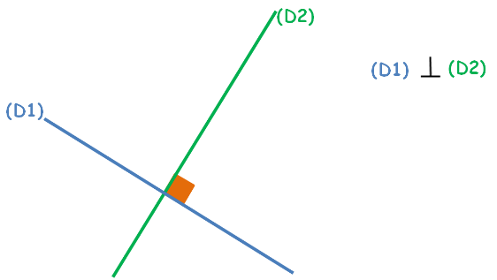


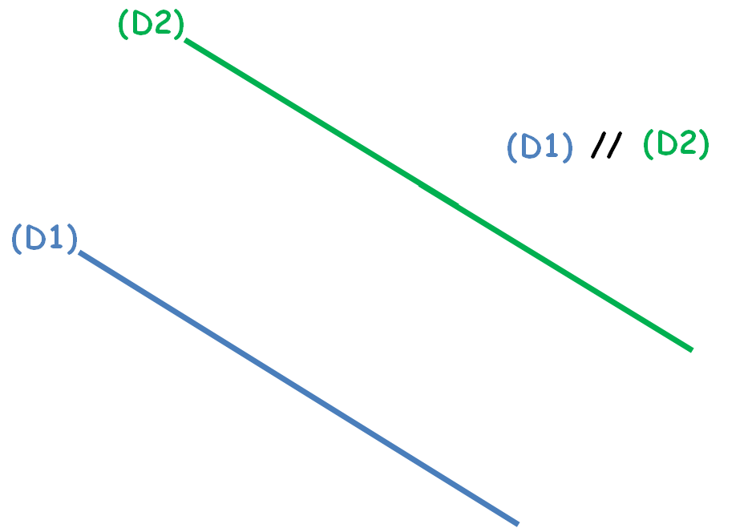


La droite (D1) est parallèle à la droite (D2)

SI 2 droites sont perpendiculaires à une même 3ème
ALORS elles sont parallèles entre elles.
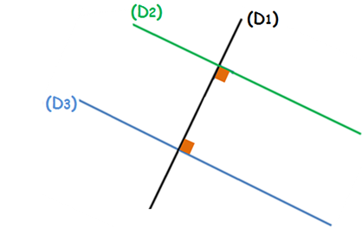

(D2) ⊥ (D1)
Et (D3) ⊥ (D1)
ALORS (D2) // (D3)

Les quadrilatères
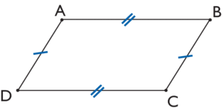
4 côtés
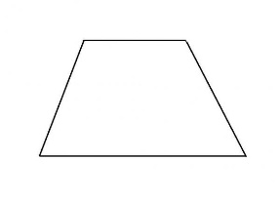
Parallélogramme Trapèze

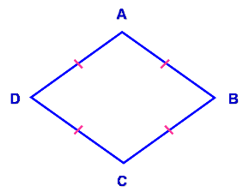
Losange
2 côtés //
côtés // 2 à 2
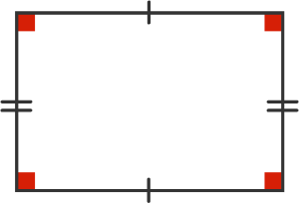
Rectangle
4 angles
droits
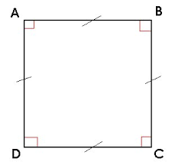
Carré

Somme des angles = 180°
Les triangles

3 côtés

Triangle quelconque Triangle isocèle Triangle équilatéral
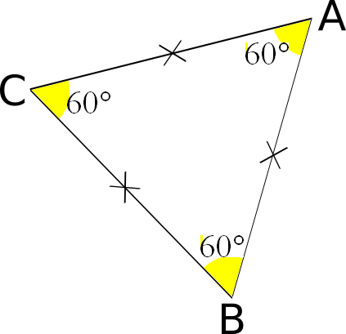
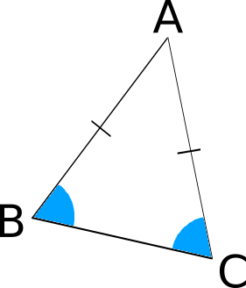
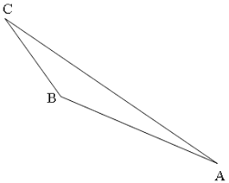

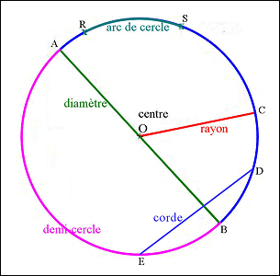
Le cercle

Les angles

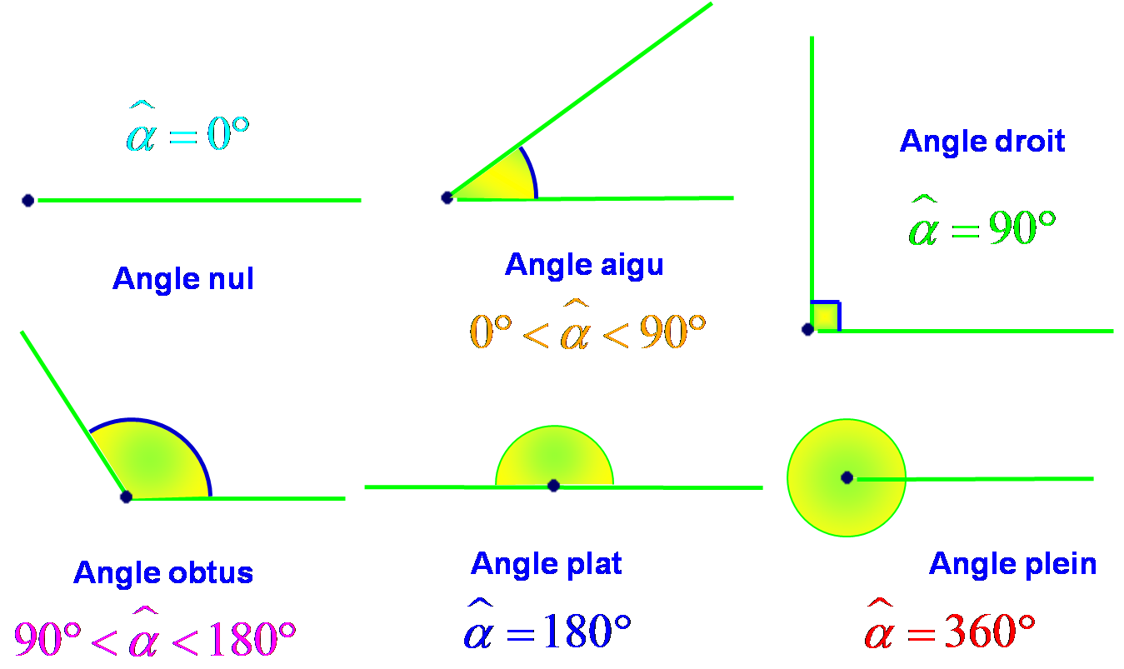

Les Périmètres

Les longueurs doivent être dans la même unité.

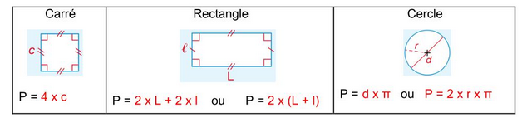
P = 2 X R X π
P = D X π
π = 3,14
P = L + l + L + l
P = ( L + l ) X 2
P= c+c+c+c
P = 4 X c

Les Aires, les Volumes

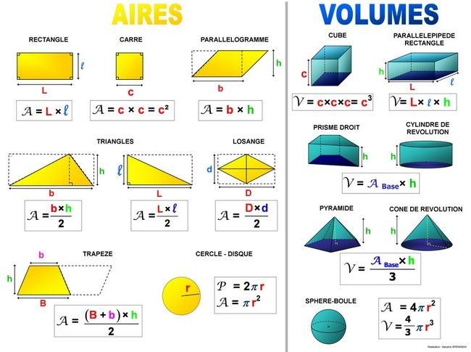

Les conversions
Les conversions
Les longueurs
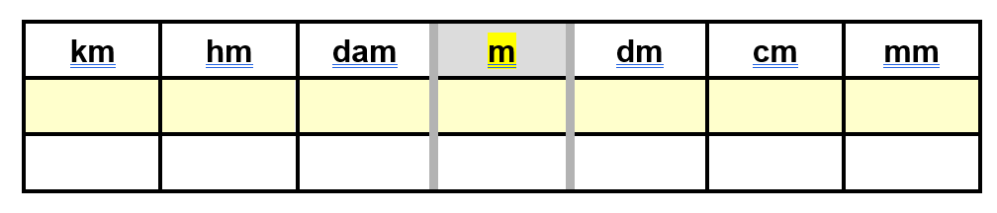

Les aires
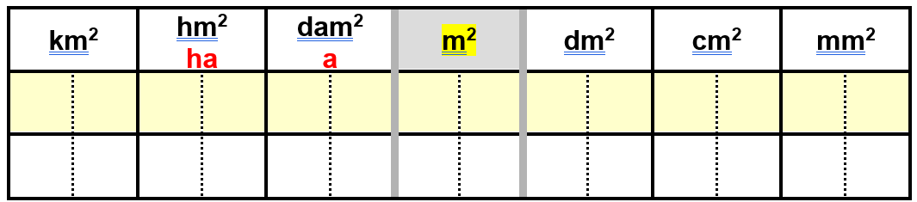

Les volumes

Les volumes
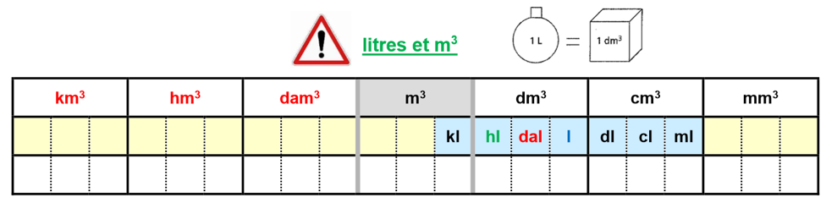

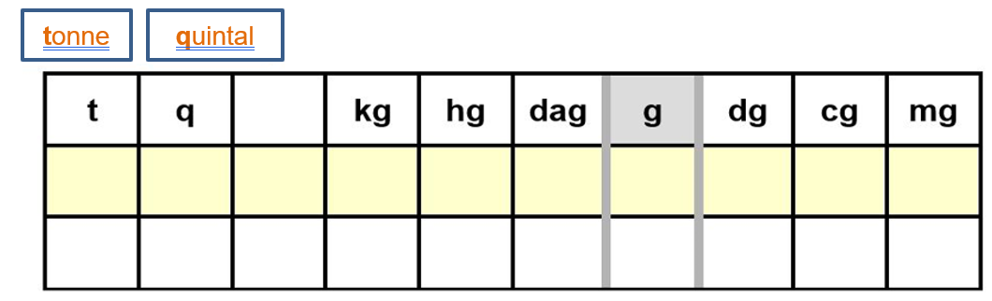
Les masses

Les capacités
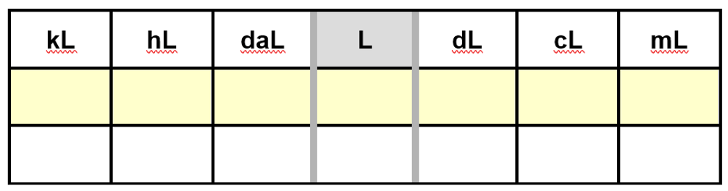

Thalès

pour calculer une longueur
OU pour montrer que 2 droites sont parallèles
Repère si tu es dans une situation de Thalès (2 droites parallèles et 2 droites sécantes, points alignés dans le même ordre)
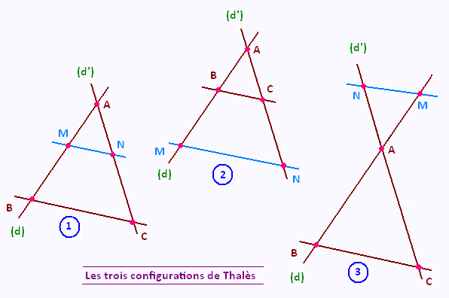

$\frac{AM}{AB}$= $\frac{AN}{AC}$ = $\frac{MN}{AC}$

Pythagore

pour calculer la longueur d’un côté
OU pour montrer qu’un triangle est rectangle
DANS UN TRIANGLE RECTANGLE
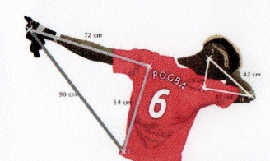
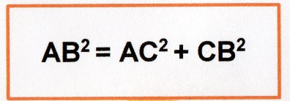
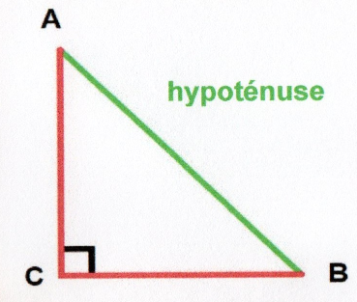

Les fonctions
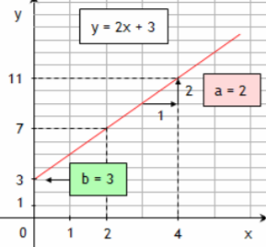
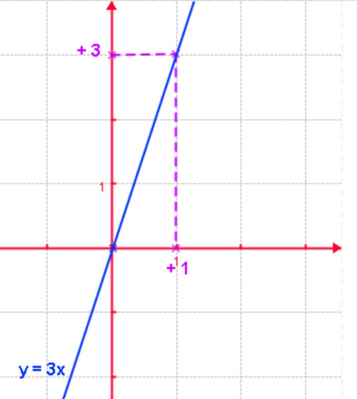

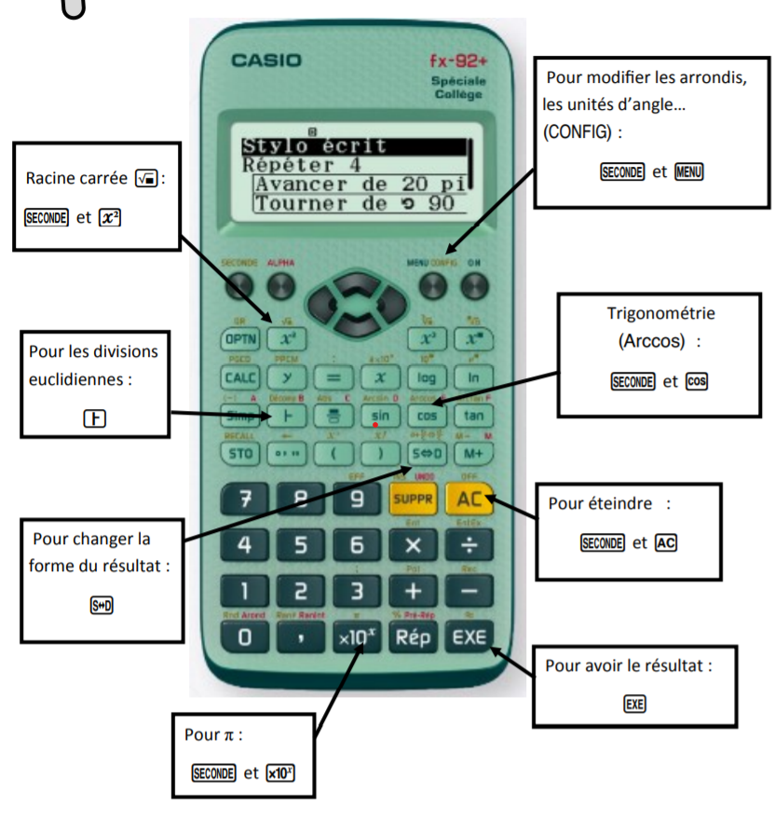
La calculatrice
Fonction affine
y = ax + b
(y = 2x + 3)
Fonction linéaire
situation de proportionnalité
y = ax (y = 3x)
droite qui passe par l’origine

